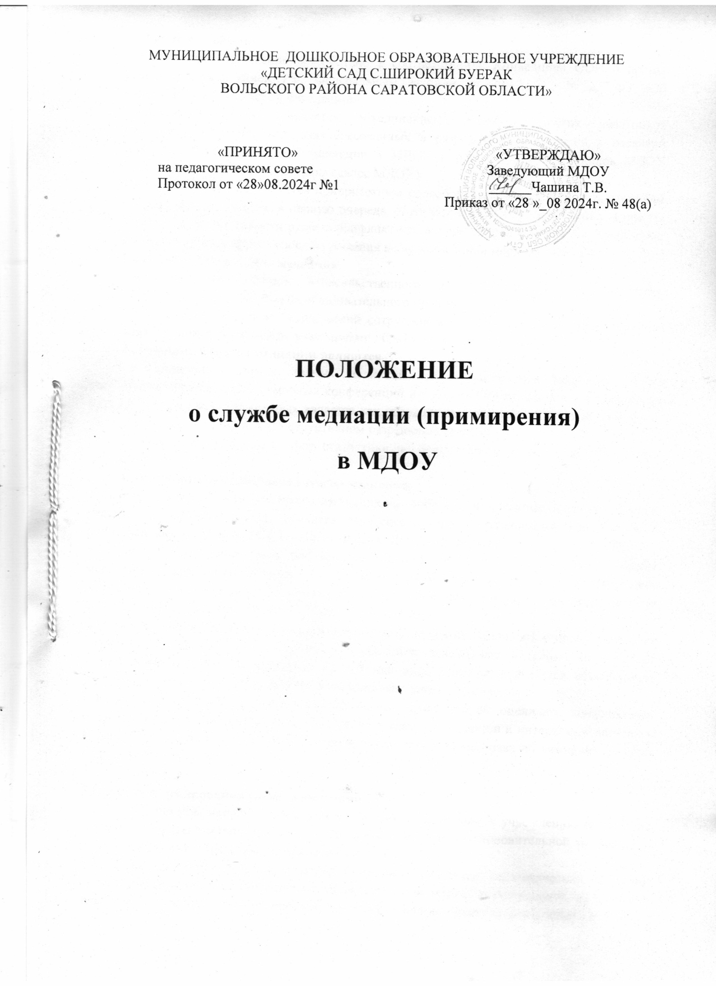

**1.Общие положения.**

1.1.Настоящее положение разработано в соответствии с Конвенцией ООН о правах ребѐнка, Конституцией РФ, Федеральным законом от 29.12.2012 № 237-ФЗ «Об образовании в Российской Федерации».

1.2.Служба медиации является объединением педагогов, других участников образовательного процесса заинтересованных в разрешении конфликтов и развитии практики восстановительной медиации в МДОУ и родителей воспитанников МДОУ «Детский сад с. Широкий Буерак» (далее МДОУ)

1.3.Служба медиации является приоритетным способом реагирования, то есть сторонам конфликта предлагается, в первую очередь, обратиться в службу примирения, а при их отказе или невозможности решить конфликт путем переговоров и медиации учреждение может применить другие способы решения конфликта и/или меры воздействия.

# 2.Цели и задачи службы медиации

Распространение методов ненасильственного и уважительного урегулирования конфликтов среди участников образовательного процесса.

2.1.Разработка на основе предложений сотрудников службы медиации путем решения споров и разногласий между участниками образовательных отношений.

**3. Задачами службы медиации являются**

3.1 Проведение примирительных медиаций (восстановительных медиаций, кругов сообщества, дошкольных и семейных конференций и т.д.) для участников конфликтов внутри учреждения, результатом которых является как преодоление враждебности между сторонами, так и участие самих сторон в конструктивном разрешении ситуации;

3.2.Ведение мониторинга и сбор статистики по поступившим запросам и проведенным медиациям.

# 4. Принципы деятельности службы медиации

4.1.Принцип***добровольности*,** предполагающих как добровольное участие педагогов, других участников образовательного процесса заинтересованных в разрешении конфликтов и родителей воспитанников МДОУ «Детский сад с. Широкий Буерак».

4.2.Принцип***конфиденциальности****,* предполагающий обязательство сотрудников службы медиации не разглашать полученные и ходе программ сведения. Исключение составляет информация о возможном нанесении ущерба для жизни, а также примирительный договор (по согласованию с участниками встречи и подписанный ими).

4.3Принцип***нейтральности,***запрещающий службе медиации принимать сторону одного из участников конфликта. Нейтральность предполагает, что служба медиации не выясняет вопрос о виновности или невиновности той или иной стороны, а является независимым посредником, помогающим сторонам самостоятельно найти решение.

4.4Принцип***равноправия,***утверждающий равное право сторон оценивать конфликтную ситуацию и высказывать свою точку зрения, обсуждать свои эмоции и интересы, участвовать в выработке и принятии решения. У сторон также есть равные права на внимание и время медиаторов.

# 5.Порядок формирования службы медиации

5.1.В состав службы медиации могут входить педагоги дошкольного учреждения, прошедшие обучение проведению примирительных программ (в модели восстановительной медиации) и родители (законные представители) воспитанников.

5.2 Руководителем (куратором) службы медиации является педагогический работник прошедший обязательное обучение по проведению примирительных процедур, на которого возлагаются обязанности по руководству службой медиации приказом заведующего МДОУ.

**6.Порядок работы службы медиации**

6.1. Служба медиации может получать информацию о случаях конфликтного или криминального характера от педагогов, администрации МДОУ, родителей (законных представителей) воспитанников, членов службы медиации.

6.2. Служба медиации принимает решение о возможности или невозможности примирительной программы в каждом конкретном случае самостоятельно. Программы примирения добровольны и бесплатны.

6.3. Процедура медиации начинается в случае согласия конфликтующих сторон на участие в данной процедуре. Если действия одной или обеих сторон могут быть квалифицированы как правонарушение или преступление, для проведения процедуры также необходимо согласие родителей или их участие во встрече. Потерпевший и обидчик (зачинщик) имеют право отказаться от процедуры примирения.

6.4. В сложных ситуациях (как правило, если в ситуации есть материальный ущерб, среди участников есть взрослые или родители, а также в случае криминальной ситуации) руководитель службы медиации принимает участие в проводимой программе.

6.5. Служба медиации самостоятельно определяет сроки и этапы проведения программы в каждом индивидуальном случае.

6.6.В случае если в ходе примирительной программы конфликтующие стороны пришли к соглашению, достигнутые результаты могут фиксироваться в письменном примирительном договоре или устном соглашении.

6.7. При необходимости служба медиации передает копию примирительного договора администрации ДОУ.

6.8.Служба медиации помогает определить способ выполнения обязательств, взятых на себя сторонами в примирительном договоре, но не несет ответственность за их выполнение. При возникновении проблем в выполнении обязательств, служба медиации может проводить дополнительные встречи сторон и помочь сторонам осознать причины трудностей и пути их преодоления, что должно быть оговорено в письменном или устном соглашении.

6.9.Деятельность службы медиации фиксируется в журналах и отчетах, которые являются внутренними документами службы.

6.10.Руководитель службы обеспечивает мониторинг проведенных программ, проведение супервизий с медиатором на соответствие их деятельности принципам восстановительной медиации.

**7.Организация деятельности службы медиации.**

7.1. Службе медиации по согласованию с администрацией МДОУ предоставляется помещение для сборов и проведения примирительных программ, а также возможность использовать иные ресурсы МДОУ – такие, как оборудование, оргтехника, канцелярские принадлежности, средства информации и другие.

7.2.Администрация МДОУ оказывает службе медиации содействие в распространении информации о деятельности службы среди участников образовательного процесса.

7.3.Служба медиации имеет право пользоваться услугами педагогов специалистов ДОУ.

7.4.Администрация МДОУ содействует службе медиации в организации взаимодействия с социальными службами и другими организациями обращению педагогов МДОУ в службу медиации.

7.5.Не реже, чем один раз в квартал, проводиться совещание между администрацией и службой медиации по улучшению работы службы и ее взаимодействия с педагогами с целью предоставления возможности участия в примирительных встречах большему числу желающих.

7.6 В случае, если процедура медиации проводилась по факту, по которому возбуждено уголовное дело, администрация МДОУ может ходатайствовать о приобщении к материалам дела примирительного договора, а также иных документов в качестве материалов, характеризующих личность обвиняемого, подтверждающих добровольное возмещение имущественного ущерба и иные действия, направленные на заглаживание вреда, причиненного потерпевшему.

# 8. Заключительные положения.

8.1.Настоящее положение вступает в силу с момента утверждения.

8.2 Изменения в настоящее положение вносятся заведующим МДОУ и педагогическим советом МДОУ.